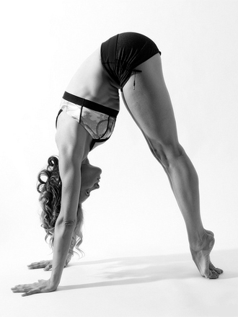

.
od 26. června
KAŽDOU NEDĚLI v 18.30 hod
PŘIJĎTE VYZKOUŠET !
CVIČENÍ JE VHODNÉ PRO KAŽDÉHO !
V případě nepřízně počasí, cvičíme v tělocvičně ZŠ
Kateřina Fanderliková, 733 546 117, www.hubnischuti.cz
PODLOŽKU
a 50 Kč sebou

Rezervujte si termín včas: 604 777 722
Squash Centrum, Hradec Králové

